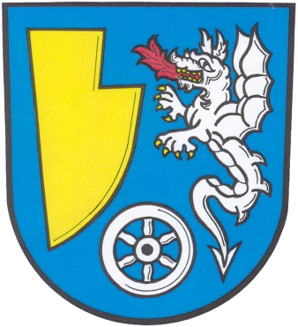

Strategický plán rozvoje obce
Brantice
2017 – 2020
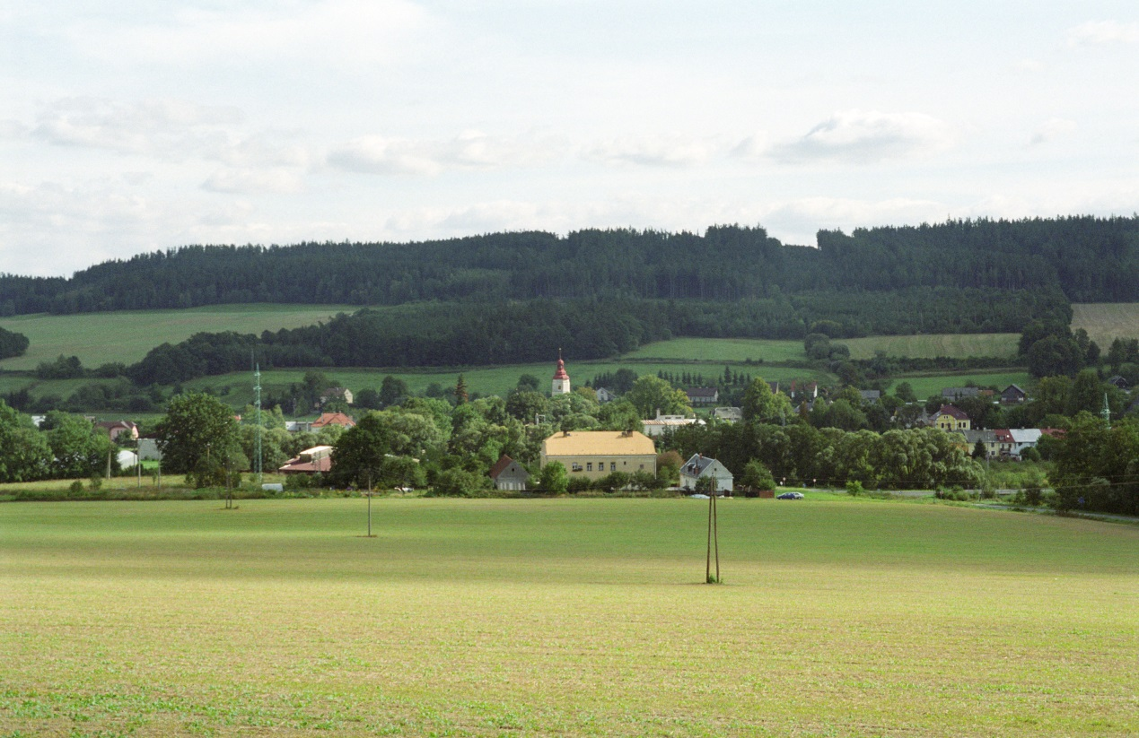
Obsah
1. PŘEDMLUVA……………………………………………………………………………………………….. 3
2. GEOGRAFICKÁ POLOHA OBCE ……………………………………………………………………. 3
3. OBYVATELSTVO …………………………………………………………………………………………. 3
3. DOPRAVA ….………………………………………………………………………………………………. 4
4.1. Silniční doprava ………………………………………………………………………………………. 4
4.2. Drážní doprava………………………………………………………………………………………… 4
4.3. Veřejná doprava………………………………………………………………………………………. 4
4.4. Cyklistická a pěší doprava………………………………………………………………………… 4
5. TECHNICKÁ INFRASTRUKTURA……………………………………………………………………. 4
5.1. Veřejné osvětlení……………………………………………………………………………………... 4
5.2. Rozhlas……………………………………………………………………………………………………. 5
5.3. Zásobování vodou…………………………………………………………………………………….. 5
5.4. Zásobování plynem…………………………………………………………………………………… 5
5.5. Zásobování elektrickou energií…………………………………………………………………. 5
5.6. Odkanalizování………………………………………………………………………………………… 5
5.7. Zásobování teplem…………………………………………………………………………………… 5
6. OBČANSKÁ VYBAVENOST………………………………………………………………………….. 6
6.1. Vzdělávací zařízení……………………………………………………………………………………. 6
6.2. Zdravotnická zařízení………………………………………………………………………………… 6
6.3. Služby v obci…………………………………………………………………………………………….. 6
6.4. Kultura……………………………………………………………………………………………………… 6
6.5. Sport……………………………………………………………………………………………………….. 6
7. CESTOVNÍ RUCH, PAMÁTKY A ZAJÍMAVOSTI……………………………………………… 7
8. EKONOMIKA A TRH PRÁCE ……………………………………………………………………….. 7
8.1. Faktory umožňující potencionální rozvoj obce………………………………………… 7
8.2. Klíčové kroky pro potencionální rozvoj obce……………………………………………… 8
9. ZÁVĚR.……………………………………………………………………………………………………….. 8

1. Předmluva
Strategický plán rozvoje obce Brantice je živý dokument vycházející z Územního plánu, který byl schválen v roce 2014 zastupitelstvem obce Brantice (dále UP) a z aktuálních potřeb obyvatel obce. Je souhrnem informací, jehož cílem není definovat konstantní řešení, ale nabízet informace v širším kontextu, které slouží k nalezení řešení. Řešení, jehož cílem je zajistit rozvoj obce.
Těmito postoji pak vede i ke zvýšení kvality života jeho občanů a vytvářet i podmínky pro příliv nového obyvatelstva do obce za účelem dlouhodobého života v obci, za účelem vytváření nových pracovních příležitostí, podnikání a rozličných způsobů relaxace.
2.Geografická poloha obce
Obec Brantice tvoří dvě místní části:
- k.ú. Brantice
- k.ú. Radim
Obec se nachází jihozápadně nedaleko města Krnova v tak zvané ,, Brantické vrchovině“ která je jedním z celků pohoří Nízkého Jeseníku, jednoho z nejstarších geologických celků ve střední Evropě. První zpráva o obci Brantice (německy Bransdorf) je z roku 1222. Obec tvoří dvě místní části, a to Brantice a Radim. Celková katastrální rozloha vesnice, která leží v nadmořské výšce 341-379 metrů činí 2673 hektarů. Je součástí Mikroregionu Krnovsko, který hraničí s Polskem. Branticemi protéká řeka Opava a místní části Radim říčka Krasovka.
3. Obyvatelstvo
Počet obyvatel obce Brantice pro srovnání (jedná se o stavy obyvatel k 1. 1. daného roku) v letech 2010 (1304 obyvatel) a 2017 (1379 obyvatel). V obci je vzrůstající tendence počtu občanů s trvalým pobytem zde žijících. Průměrný věk obyvatel 40.12. Pro období do r. 2025 je v řešeném území reálné předpokládat další růst počtu až na cca 1450 obyvatel trvale bydlících. Uvažovaný vývoj je podmíněný zvýšením atraktivity bydlení v obci ( přípravou stavebních pozemků, technické infrastruktury), zlepšení nabídky pracovních míst v regionu, dále zkvalitnění obslužné a rekreační funkce řešeného území.
Obec Brantice eviduje cca 450 obydlených bytů. Obyvatelé žijí v rodinných domech, nebo v bytových domech. V místní části Brantice je obec vlastníkem bytového domu o 7 bytových jednotkách (5 malometrážních bytů, 2 garsonky), v přízemí domu je jeden bezbariérový byt a bezbariérová garsonka. Tento dům je po celkové rekonstrukci. Financování z vlastních zdrojů.
Další byt po celkové rekonstrukci ve vlastnictví obce se nachází v rekonstruovaném KD Brantice a byt v budově OÚ.
V k. ú. Brantice a k. ú. Radim se nacházejí objekty individuální rodinné rekreace.

4. DOPRAVA
4.1. Silniční doprava
Hlavními silničními tahy v obci a okolí, které jsou rozhodující pro jeho dopravní dostupnost, jsou následující komunikace:
- silnice č. I/45 Krnov-Bruntál -Olomouc
- silnice č. III/4585 Krnov-Zátor
- silnice č. III/4586 Brantice, příjezdná k ŽST na horním konci obce , směr Zátor
- silnice č. III/4587 Brantice ,průjezdná ( k motorestu U Šveců)-napojení na silnici č.I/45
- silnice č. III/4588 Brantice- Radim-Krasov
- silnice č.III/4589 Brantice, průjezdná( dolní konec obce , směr Krnov)-napojení na silnici č.I/45
Obec Brantice tvoří průjezdovou část oblasti Jesenicka a Bruntálska z východní části Moravskoslezského kraje a dále spojnici ke státní hranici s Polskem. K trvalému nárůstu zatížení dopravou je silnice č. I/45.
4.2. Drážní doprava
Územím obce v k.ú. Brantice je vedena celostátní jednokolejná železniční trať Olomouc- Opava , východ. Na této trati se nachází železniční stanice Brantice.
4.3. Veřejná doprava
Obec má veřejnou dopravní obslužnost zajištěnou autobusovou dopravou, kterou zajišťuje dopravní společnost ARRIVA MORAVA a.s.. Systém je začleněný do integrovaného dopravního systému Moravskoslezského kraje.
4.4. Cyklistická a pěší doprava
Pro běžný provoz cyklisté v řešeném území využívají především stávající síť silnic a místních komunikací. Na úseku pěší dopravy je vybudován chodník u obecního úřadu s parkovištěm . Dále je od obecního úřadu vybudován chodník k zdravotnímu středisku a ke kulturnímu domu (KD) s parkovištěm. V roce 2017 bude realizován projekt vybudování chodníku od KD na dolní konec obce cca 2 km.
V obci se nachází cyklistické stezka a turistické trasy místního významu. Vzhledem k poloze a charakteru mikroregionu je cyklistická doprava rozvinutá. Tento jev ovlivňuje jak kulturu, tak podnikání a rozvoj turistického ruchu.
5. Technická infrastruktura
5.1. Veřejné osvětlení
Veřejné osvětlení v obou částech obce je po celkové rekonstrukci, která byla dokončena v roce 2016. Tato rekonstrukce byla financována z vlastních zdrojů obce.
5.2. Rozhlas
V obou částech obce byl v roce 2014 zastaralý obecní rozhlas vyřešen realizovaným projektem ,, Protipovodňová opatření obcí Brantice, Zátor, Čaková“. Jedná se o vybudování sítě varovného a vyrozumívacího systému pro tyto obce v povodí řeky Opavy, které byly postiženy povodněmi v roce 1997. Financování vlastní zdroje/dotace.
5.3. Zásobování vodou
Obě části obce jsou napojeny na vybudovaný obecní vodovod z města Krnov, který je provozován firmou KVAK Krnov s.r.o. Financování- vlastní zdroje.
V případě přerušení dodávky pitné vody z veřejného vodovodu bude nutno zásobovat obyvatele obce z cisteren nebo jiných mobilních zařízení.
5.4. Zásobování plynem
Místní část Brantice má vybudovaný plynovod zemního plynu. Financování - vlastní zdroje. Prodán v roce 2010.
5.5. Zásobování elektrickou energií
Zásobování elektrickou energií obce zajišťuje energetická společnost ČEZ, a.s.
5.6. Odkanalizování
Obec Brantice nemá v současné době vybudovaný systém veřejné splaškové kanalizace. Čištění odpadních vod z jednotlivých objektů je zajištěno v žumpách, domovních čistírnách odpadních vod či v 3 - komorových biologických septicích s následných dočištěním v pískovém filtru, které jsou zaústěny do stávající kanalizace či povrchových příkopů případně trativodů, kterými předčištěné odpadní vody odtékají spolu se srážkovými vodami do recipientu. Obec má stavební povolení na projekt ,,Odkanalizování obce Brantice“. Realizace stavby se neprovádí pro malý zájem občanů o napojení na kanalizaci a s tím souvisí sankce až do výše 100% získané dotace za nedodržení podmínek po uzavření smlouvy. Na území obce se nenachází žádný větší producent odpadních vod.
Od obecního úřadu na dolní část k.ú. Brantice je vybudována dešťová kanalizace podél státní silnice č.III/4585 cca 2,0 km. Financování z vlastních zdrojů.
5.7. Zásobování teplem
Zásobování teplem je v obci zajištěno individuálními zdroji. V některých bytových domech jsou zřízeny kotelny pro centrální vytápění. Do budoucna se nároky na vytápění budou postupně snižovat v důsledku zlepšování tepelně-izolačních vlastností budov. Budovy ve vlastnictví obce a jejich obvodové stěny jsou zatepleny. Financování – vlastní zdroje/dotace.

6. Občanská vybavenost
6.1. Vzdělávací zařízení
Obec je zřizovatelem základní školy s tělocvičnou (1. až 5. ročník), školní družinou a mateřské školy(dvě oddělení pro děti). Byla provedena rozsáhlá rekonstrukce (zateplení, výměna oken, kotelna) ZŠ a MŠ Brantice. Financování - vlastní zdroje/dotace. V MŠ byla dále provedena rekonstrukce elektro a vodoinstalace. Financování z vlastních zdrojů. V obou těchto zařízeních jsou vybudována dětská hřiště s herními prvky. Financování z vlastních zdrojů. Tato zařízení zajišťují pravidelné aktivity v zájmových kroužcích určených pro děti.
6.2. Zdravotnická zařízení
V obci Brantice se nachází zdravotní středisko s ordinací praktického lékaře a stomatologa. Dětský lékař je v Krnově. Byla provedena rekonstrukce budovy (zateplení, výměna oken, oprava střechy). Financování - vlastní zdroje.
Nejvýznamnější zdravotnické zařízení, které se nachází na území mikroregionu Krnovsko, je nemocnice v městě Krnov, vzdálena od obce cca 7km.
Domácí péči u pacientů a seniorů, včetně rozvozů obědů zabezpečuje na území obce Charita Krnov.
6.3 Služby v obci
V obci Brantice jsou tři pohostinství, z toho dvě s vyvařováním jídel, jeden obchod s potravinami, večerka, dvě kadeřnictví, prodejna náhradních dílů s opravnou zahradní techniky, dvě pěstitelské pálenice, kovošrot, obchod s textilním zbožím, pobočka České pošty. V místní části Radim je jeden obchod s potravinami, večerka a jedno pohostinství.
V obci podniká několik živnostníků, zejména v zahradnictví, autoopravárenství, klempířství, elektro, voda, topení, malířství, natěračství, kominictví, kovoobrábění, textilu atd.
Pro návštěvníky obce a turisty máme minimální počet ubytovacích kapacit. Zlepšení těchto kapacit bude po rekonstrukci zámku v Branticích.
6.4. Kultura
V obci jsou dva kulturní stánky. Jeden se nachází po rozsáhlé rekonstrukci (pojme 200 návštěvníků) s dvěma sály a knihovnou v Branticích. Financování – vlastní zdroje/dotace. Druhý kulturní stánek se po opravě nachází v budově pohostinství v Radimi. Financování -vlastní zdroje.
Pořádají se zde plesy, zábavy, divadelní představení, dětský karneval, turnaj ve stolním tenise, svatby, rodinné oslavy atd.
6.5. Sport
Ve sportovním areálu Brantice se nachází sociální budova s klubovnou, dvě hřiště na kopanou, z toho jedno s tribunou, dva tenisové kurty, volejbalové hřiště, přírodní kluziště s umělým osvětlením a mantinely, nové dětské hřiště. Pořádají se zde pravidelné sportovní a společensko kulturní akce. Druhé dětské hřiště pro volnočasové aktivity dětí se nachází na dolním konci obce. Financování obou dětských hřišť - vlastní zdroje obce.
V areálu Sokol Radim se nachází sociální budova s klubovnou, volejbalové hřiště, v prostoru se nachází zabudované dětské hrací prvky. Pořádají se zde různé sportovní akce.
7. Cestovní ruch, památky a zajímavosti
V okrajových částech obce jsou zalesněné stráně kopců, které jsou ideálním místem pro pěší turistiku, projížďky na kole, houbaření a rybaření. Obcí prochází cyklotrasa Polsko-Krnov-Kružberk č. 55 a značené turistické trasy. V blízkosti sportovního areálu se nachází po revitalizaci v roce 2012 zámecký park, který je kulturní památkou, se sochou Herkula (rok vzniku 1709) a jezírkem. Vybudování parku bylo v letech 1890-1900. Financování - vlastní zdroje/dotace.
V současné době probíhá rozsáhlá rekonstrukce renesančně - barokního brantického zámku ( vznik roku 1449 ) . Zámek byl prodán v r. 2010 za účelem společensko kulturního využití s ubytovací kapacitou hostů cca 36 míst.
K dalším historickým památkám patří zejména farní kostel ,,Nanebevzetí Panny Marie“ přestavěný v r. 1593, pískovcová váza s figurálními výjevy z antických bájí, jež zdobí nádvoří zámku, socha sv. Jana Nepomuckého poblíž zámku a bývalá fara.
V Radimi stojí kaple sv. Jana Nepomuckého. Dochovala se zde budova (č.p.8) bývalé rychty, která byla vybudována přestavbou tvrze ze 14.století. Nachází se zde přírodní rezervace Radim.
8. Ekonomika a trh práce
Mezi největší ekonomické problémy obyvatel obce patří především vysoká nezaměstnanost, která je z velké části tvořena nezaměstnaností dlouhodobou, stejně jako i v dalších oblastech celého mikroregionu Krnovsko. Dalším velice důležitým problémem je nízká mzdová úroveň obyvatelstva. Mladí lidé, kteří jsou vzdělaní středoškolsky a vysokoškolsky v této lokalitě uplatnění nenalézají a proto je pravděpodobné, že jsou nuceni opouštět obec z pracovních důvodů, neboť zde nejsou vytvořeny podmínky pro jejich uplatnění na trhu práce. Tito lidé se přesouvají do větších měst mimo náš region.
V obci je několik živnostníků, kteří podnikají v různých odvětvích. Tyto subjekty ovšem nezaměstnávají větší počet obyvatel. A to jak obyvatele z místních katastrů, tak ani ze sousedních obcí. Podnikání, jako takové, nemá vzrůstající tendenci.
8.1. Faktory umožňující potencionální rozvoj obce
- kvalitní bydlení venkovského typu a klidné životní prostředí
- dlouhodobě vyrovnaný rozpočet, nulová zadluženost obce
- výstavba rodinných domů
- občanská vybavenost, adekvátní velikosti obce (ZŠ a MŠ, zdravotní středisko,
pošta, obchody atd.)
- kulturně společenský život v obci, nabídka volnočasových aktivit ve sportovním
areálu a klubové místnosti domu služeb.
- komplexní zabezpečení svozu odpadů a dostatečná nabídka kontejnerů pro
třídění odpadů
- rozšíření cestovního ruchu a rekreace z atraktivní polohy obce
- obnova a udržování pro turisty zajímavých míst
- integrovaná autobusová doprava
- drážní doprava Olomouc – Opava východ, zastávka v Branticích
- cyklotrasa s napojením na trasy Mikroregionu Krnovsko a značené turistické trasy
8.2. Klíčové kroky pro potencionální rozvoj obce
- pokračování v budování chodníků a oprav místních komunikací
- vybudování kanalizace
- udržení dopravní obslužnosti
- rozvoj podnikání a služeb
- hledání subjektů pro zřízení nových pracovních příležitostí
- spolupráce s obcemi v rámci Mikroregionu Krnovsko
9. Závěr
Strategický plán rozvoje obce Brantice pro období 2017 – 2020 byl připraven pro potřeby obce. Bude realizován postupně dle přiložených prioritních zájmů obce. Jednotlivé priority jsou řazeny podle důležitosti pro rozvoj obce.
Zajištění aktualizace v dalším období strategické plánu rozvoje obce, doplnění a změny prioritních projektů zajišťuje Zastupitelstvo obce Brantice v závislosti na ekonomických ukazatelích státu a možnostech obce.

Příloha:
1x formulář – plán rozvoje obce Brantice r. 2017-2020

Strategický plán rozvoje obce Brantice byl schválen na 13. veřejném zasedání ZO Brantice dne 22. 2. 2017 usnesením č. 13/6/17

